**Дата: 30.04.2025 Фізична культура Клас: 4-Б Вчитель: Таран Н.В.**

**Тема: Організаційні вправи, загальнорозвивальні вправи, загальнорозвивальні вправи на відчуття правильної постави, вправи для запобігання плоскостопості.**

**Завдання уроку:**

1.Повторити руховий режим молодшого школяра.

2.Сприяти розвитку формування правильної постави.

3.Сприяти розвитку витривалості рівномірним бігом.

**Хід уроку**

***Під час дистанційного навчання дуже не хочеться вставати з ліжка, особливо дітям. Для того, щоб ранок розпочинався з користю, рекомендуємо зайнятись разом зарядкою. І корисно і приємно. У сьогоднішніх відео діти виконають ряд фізичних вправ, які легко виконувати вдома. Ніяке обладнання чи спортзал не потрібно!***

**1.Бесіда «Правила безпеки під час занять стрибковими вправами»**

[***https://www.youtube.com/watch?v=Gl04yaXfpLo***](https://www.youtube.com/watch?v=Gl04yaXfpLo)

**2. Організаційні вправи.**

***Комплекс ЗРВ у домашніх умовах за посиланням*:**

[***https://www.youtube.com/watch?v=LF1hsGsYYH4***](https://www.youtube.com/watch?v=LF1hsGsYYH4)

**3. Рівномірний біг у чергуванні з ходьбою.**

**4. Формування правильної постави:**

[***https://www.youtube.com/watch?v=Um9_iT*bhGaU**](https://www.youtube.com/watch?v=Um9_iTbhGaU)

**5. Вправи для попередження плоскостопості.**

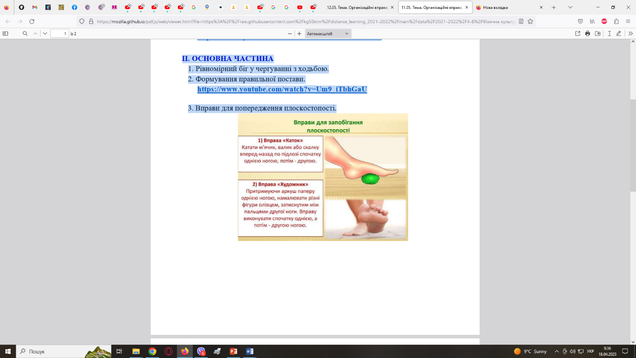

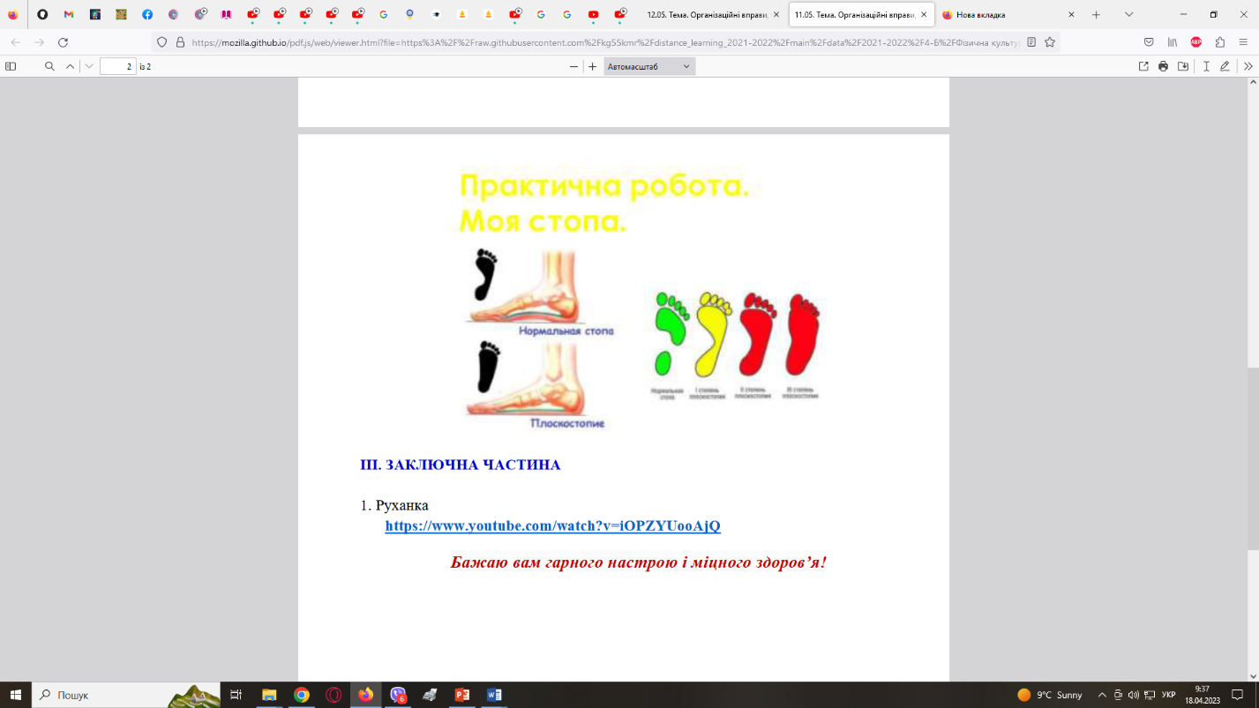



**6. Руханка:**

[***https://www.youtube.com/watch?v=iOPZYUooAjQ***](https://www.youtube.com/watch?v=iOPZYUooAjQ)

***Бажаю гарного настрою та міцного здоров’я!!!***